

Nombre: Daniel Alexander Recalde Silva

Carrera: Ingeniería en sistemas de la Información

Fecha: 13 de junio del 2026

Asignatura: Programación Orientada a objetos

Tema: Desarrollo del Sistema de Gestión

Paso 1: Continuación del plan.
En esta etapa, una vez preparado el entorno de desarrollo mediante la instalación y configuración del IDE, la creación del repositorio en GitHub y la selección del lenguaje de programación, procedí a iniciar la fase de codificación del Sistema de Gestión de Libros Electrónicos, planteado en el Trabajo Autónomo 1.
Como parte de la organización inicial del proyecto, se diseñó una estructura modular que facilita el mantenimiento, la escalabilidad y la comprensión del código. Para ello, se crearon los siguientes paquetes de trabajo:
- Gestionlibros
- Gestionusuarios
- Prestamos
- Reportesutilidades
Posteriormente, se identificaron y diseñaron las clases principales que conforman la arquitectura del sistema, estableciendo responsabilidades especificas para cada una de ellas y asegurando una adecuada distribución de funciones. Entre las clases mas relevantes se encuentran:
- Libro: encargada de gestionar la información relacionada con los libros electrónicos, incluyendo el registro, actualización, búsqueda y consulta de datos.
- Usuario: responsable de la administración de usuarios, autenticación, validación de acceso y asignación de roles dentro del sistema.
- Préstamo: destinada a controlar el proceso de préstamo digital de libros, registrando las operaciones realizadas por los usuarios.
- Reporte: orientada a la generación de informes sobre la disponibilidad de libros, estadísticas de consulta y otros indicadores de interés para la administración del sistema.
De acuerdo con la planificación establecida, se logró un avance significativo en el desarrollo del software mediante la implementación de las clases principales y la construcción de las funcionalidades esenciales. Además, se realizaron pruebas iniciales para verificar el correcto funcionamiento de los módulos desarrollados y se mantuvo una actualización constante del código fuente en el repositorio de GitHub, garantizando un adecuado control de versiones y respaldo del proyecto.
Paso 2: Desarrollo del sistema
Durante esta fase, estudié y apliqué los contenidos correspondientes a la tercera unidad de la asignatura, incorporando conceptos avanzados de Programación Orientada a Objetos dentro del sistema en desarrollo. La integración de estos principios permitió fortalecer la estructura del software, mejorar su organización interna y aumentar la calidad del código.
Uno de los aspectos más importantes implementados fue el principio de encapsulación, mediante la declaración de atributos privados dentro de las clases y la utilización de métodos públicos para controlar el acceso y la modificación de los datos. Esta práctica contribuye a proteger la información del sistema, reducir errores de programación y mantener la integridad de los objetos.
Asimismo, se incorporó un mecanismo de manejo de errores y excepciones con el objetivo de controlar situaciones que puedan afectar el funcionamiento normal del sistema. Entre estos casos se encuentran el ingreso de datos inválidos, intentos de préstamo de libros no disponibles, errores de autenticación y accesos no autorizados. La implementación de estas validaciones permite mejorar la confiabilidad del software y ofrecer una experiencia más segura para los usuarios.
Adicionalmente, se realizaron mejoras en la documentación interna del código mediante la inclusión de comentarios claros y descriptivos en las secciones más complejas. Esta práctica facilita la comprensión del funcionamiento del sistema, favorece futuras tareas de mantenimiento y contribuye a que otros desarrolladores puedan entender con mayor facilidad la lógica implementada. Los comentarios se enfocaron principalmente en los módulos de gestión de préstamos, generación de reportes y manejo de errores, debido a la importancia de estos procesos dentro del sistema.
Software:
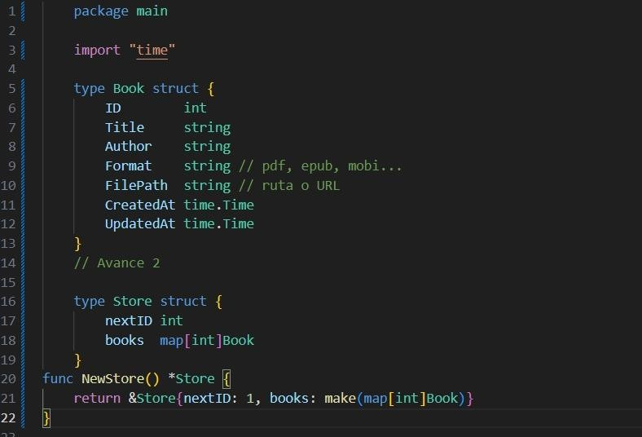

Link para acceder al repositorio de GitHub.
Link para acceder al video explicativo.

